住区热环境设计报告书

（规定性设计）

工程名称 | 天津某商务城
工程地点 | 天津
设计编号
建设单位
设计单位
设 计 人
审 核 人
审 定 人
设计日期



采用软件 | 住区热环境TERA2020
软件版本 | 20200505(SP1)
研发单位 | 北京绿建软件有限公司
正版授权码 | T17600799261
目 录

1 住区概况 3
2 设计依据 4
3 计算规定 4
3.1 强制条文 4
3.2 规定性设计 5
4 计算参数 5
4.1 典型气象日气象参数 5
4.2 渗透面夏季逐时蒸发量 6
5 住区指标概览 7
6 规定性设计指标 8
6.1 平均迎风面积比 8
6.2 活动场地遮阳覆盖率 8
6.3 底层通风架空率 9
6.4 绿化遮阳体叶面积指数 10
6.5 渗透蒸发指标 10
6.6 屋面绿化率 11
7 结论 12

住区概况
工程名称 | 天津某商务城
工程地点 | 天津
地理位置 | 北纬：39.13° | 东经：117.17°
建筑气候区 | IIA
主导风向 | 东南

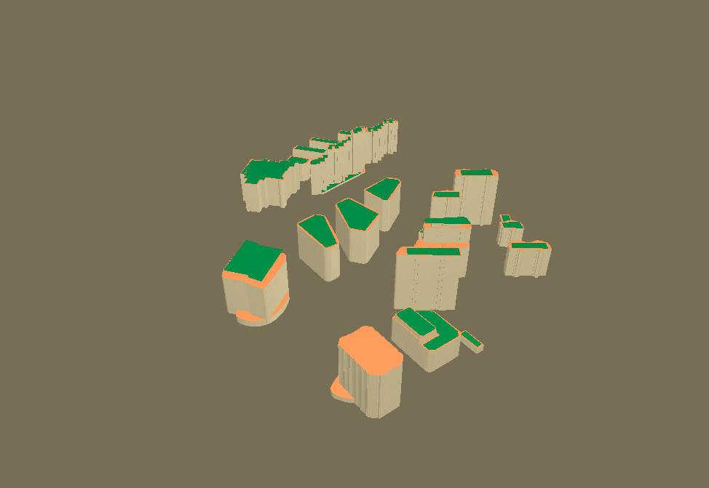
图1.1 场地鸟瞰图

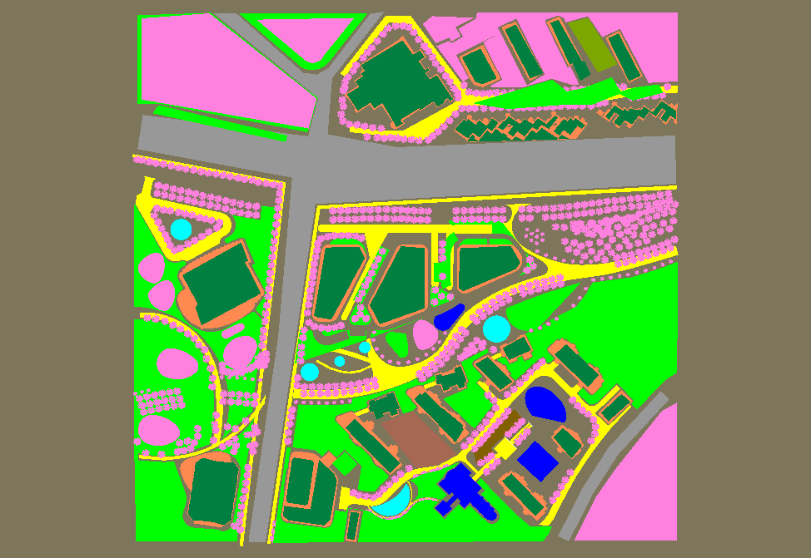
图1.2 场地平面图

设计依据
《城市居住区热环境设计标准》JGJ 286-2013

计算规定
《城市居住区热环境设计标准》的指标体系包括必须满足的强制性条文，在此基础上采用规定性设计或评价性设计。

强制条文
（1）4.1.1 居住区的夏季平均迎风面积比应符合表4．1．1的规定。
表4．1．1 居住区的夏季平均迎风面积比（ζ_{s}）限值
建筑气候区 | I、II、VI、VII | III、V | IV
平均迎风面积比 | ≤0.85 | ≤0.80 | ≤0.70

（2）4.2.1居住区夏季户外活动场地应有遮阳，遮阳覆盖率不应小于表4．2．1的规定。
表4．2．1 居住区活动场地的遮阳覆盖率限值(％)
场地 | 建筑气候区
场地 | I、II、VI、VII | III、IV、V
广场 | 10 | 25
游憩场 | 15 | 30
停车场 | 15 | 30
人行道 | 25 | 50

规定性设计
（1）4.1.4：在Ⅲ、Ⅳ、Ⅴ建筑气候区，当夏季主导风向上的建筑物迎风面宽度超过80m时，该建筑底层的通风架空率不应小于10％。
（2）4.2.3：绿化遮阳体的叶面积指数不应小于3.0。
（3）4.3.1：居住区户外活动场地和人行道路地面应有雨水渗透与蒸发能力，渗透与蒸发指标不应低于表4.3.1的规定。
表4．3．1 居住区地面渗透蒸发指标
地面 | I、II、VI、VII气候区 |  |  | III、IV、V气候区
地面 | 渗透面积比率β（%） | 地面透水系数k（mm/s） | 蒸发量m（kg/㎡·d） | 渗透面积比率β（%） | 地面透水系数k（mm/s） | 蒸发量m（kg/㎡·d）
广场 | 40 | 3 | 1.6 | 50 | 3 | 1.3
游憩场 | 50 | 3 | 1.6 | 60 | 3 | 1.3
停车场 | 60 | 3 | 1.6 | 70 | 3 | 1.3
人行道 | 50 | 3 | 1.6 | 60 | 3 | 1.3
（4）居住区内建筑屋面的绿化面积不应低于可绿化屋面面积的50％。
当以上4条有任意一条不能满足时候，需要进行评价性设计。

计算参数

典型气象日气象参数
时刻 | 干球温度  (℃) | 相对湿度(%) | 水平总辐射照度  (W/㎡) | 水平散射辐射照度  (W/㎡) | 风速(m/s) | 主导风向
0 | 23.0 | 89 | 0.00 | 0.00 | 1.3 | 东南
1 | 22.8 | 89 | 0.00 | 0.00 | 1.0 | 东南
2 | 22.9 | 87 | 0.00 | 0.00 | 0.8 | 东南
3 | 23.2 | 85 | 0.00 | 0.00 | 0.7 | 东南
4 | 23.8 | 81 | 0.00 | 0.00 | 0.5 | 东南
5 | 24.4 | 77 | 41.67 | 41.67 | 0.3 | 东南
6 | 25.2 | 73 | 141.67 | 108.33 | 0.2 | 东南
7 | 26.0 | 69 | 258.33 | 177.78 | 0.0 | 东南
8 | 26.8 | 66 | 380.56 | 238.89 | 0.3 | 东南
9 | 27.6 | 63 | 497.22 | 291.67 | 0.7 | 东南
10 | 28.3 | 61 | 588.89 | 330.56 | 1.0 | 东南
11 | 28.8 | 59 | 647.22 | 352.78 | 1.3 | 东南
12 | 29.3 | 59 | 661.11 | 358.33 | 1.7 | 东南
13 | 29.5 | 59 | 627.78 | 347.22 | 2.0 | 东南
14 | 29.5 | 60 | 552.78 | 313.89 | 1.7 | 东南
15 | 29.3 | 62 | 450.00 | 269.44 | 1.3 | 东南
16 | 29.0 | 64 | 327.78 | 208.33 | 1.0 | 东南
17 | 28.5 | 67 | 205.56 | 138.89 | 0.7 | 东南
18 | 27.9 | 70 | 94.44 | 69.44 | 0.3 | 东南
19 | 27.2 | 73 | 2.78 | 2.78 | 0.0 | 东南
20 | 26.5 | 76 | 0.00 | 0.00 | 0.5 | 东南
21 | 25.7 | 79 | 0.00 | 0.00 | 1.0 | 东南
22 | 25.0 | 81 | 0.00 | 0.00 | 1.5 | 东南
23 | 24.4 | 82 | 0.00 | 0.00 | 2.0 | 东南
日平均 | 26.4 | 72 | 228.24 | 135.42 | 0.9 | 东南

渗透面夏季逐时蒸发量
时刻 | 水面(kg/(㎡.h)) | 绿地(kg/(㎡.h)) | 渗透型硬地  (kg/(㎡.h)) | 绿化屋面  (kg/(㎡.h))
0 | 0.14 | 0.28 | 0.10 | 0.22
1 | 0.12 | 0.20 | 0.10 | 0.16
2 | 0.12 | 0.19 | 0.07 | 0.16
3 | 0.10 | 0.18 | 0.08 | 0.15
4 | 0.11 | 0.21 | 0.07 | 0.17
5 | 0.16 | 0.26 | 0.10 | 0.20
6 | 0.28 | 0.35 | 0.12 | 0.28
7 | 0.45 | 0.44 | 0.14 | 0.35
8 | 0.65 | 0.56 | 0.14 | 0.45
9 | 0.86 | 0.65 | 0.14 | 0.52
10 | 1.02 | 0.69 | 0.14 | 0.55
11 | 1.15 | 0.65 | 0.12 | 0.52
12 | 1.18 | 0.59 | 0.09 | 0.47
13 | 1.15 | 0.52 | 0.07 | 0.42
14 | 1.05 | 0.40 | 0.07 | 0.32
15 | 0.93 | 0.35 | 0.04 | 0.28
16 | 0.75 | 0.25 | 0.03 | 0.20
17 | 0.60 | 0.21 | 0.03 | 0.17
18 | 0.51 | 0.17 | 0.02 | 0.14
19 | 0.33 | 0.14 | 0.01 | 0.11
20 | 0.29 | 0.12 | 0.00 | 0.09
21 | 0.22 | 0.11 | 0.01 | 0.09
22 | 0.18 | 0.08 | 0.01 | 0.06
23 | 0.15 | 0.10 | 0.00 | 0.08
日累计(kg/(㎡.d)) | 12.50 | 7.70 | 1.70 | 6.16

住区指标概览
指标 | 值
地块面积(㎡) | 216263.88
建筑密度 | 0.14
室外面积(㎡) | 185999.34
广场面积(㎡) | 2970.09
道路面积(㎡) | 43429.14
绿地面积(㎡) | 5254.06
水面面积(㎡) | 1385.25
绿化屋面面积(㎡) | 22148.33
乔木爬藤面积(㎡) | 80546.96
亭廊面积(㎡) | 1571.72
渗透型硬地面积(㎡) | 21321.43
地表平均太阳辐射吸收系数 | 0.82
地面粗糙系数 | 0.30
平均迎风面积比 | 0.78
CTTC居住区热时间常数(h) | 10.26
绿化遮阳覆盖率(%) | 43
构筑物遮阳覆盖率(%) | 1
平均天空角系数 | 0.73
通风架空率(%) | 0

规定性设计指标

平均迎风面积比
建筑名称 | 迎风面积(㎡) | 最大可能  迎风面积(㎡) | 最大可能  迎风方向(°) | 迎风面积比
T1 | 3550.87 | 3596.31 | 150.00 | 0.9874
T2 | 3764.01 | 3820.37 | 150.00 | 0.9852
T3 | 2888.42 | 2965.71 | 120.00 | 0.9739
001 | 3431.86 | 4145.44 | 90.00 | 0.8279
002 | 929.24 | 1189.11 | 60.00 | 0.7815
003 | 939.63 | 1564.03 | 40.00 | 0.6008
004 | 829.84 | 1333.81 | 40.00 | 0.6222
005 | 872.31 | 1355.70 | 10.00 | 0.6434
006 | 1342.68 | 1765.32 | 100.00 | 0.7606
007 | 2349.05 | 2978.22 | 100.00 | 0.7887
008 | 1747.69 | 2037.05 | 100.00 | 0.8580
009 | 2760.13 | 3758.01 | 100.00 | 0.7345
010 | 4089.30 | 4188.72 | 150.00 | 0.9763
011 | 3533.16 | 3563.18 | 150.00 | 0.9916
012 | 2184.49 | 2438.69 | 20.00 | 0.8958
013 | 1962.77 | 5105.32 | 50.00 | 0.3845
014 | 1260.45 | 1298.17 | 70.00 | 0.9709
015 | 1556.88 | 4066.82 | 60.00 | 0.3828
016 | 1260.45 | 1298.17 | 70.00 | 0.9709
017 | 1667.50 | 2771.99 | 60.00 | 0.6016
018 | 1239.70 | 1297.74 | 70.00 | 0.9553
019 | 1869.85 | 4121.94 | 30.00 | 0.4536
020 | 145.63 | 154.35 | 110.00 | 0.9435
021 | 667.00 | 910.71 | 20.00 | 0.7324
022 | 965.97 | 1940.95 | 30.00 | 0.4977
023 | 268.67 | 275.12 | 10.00 | 0.9766
024 | 384.20 | 563.24 | 90.00 | 0.6821
平均迎风面积比 | 0.777
依据 | 《城市居住区热环境设计标准》4.1.1条
标准要求 | 平均迎风面积比≤0.85
结论 | 满足

活动场地遮阳覆盖率
场地 | 遮阳面积(㎡) | 场地面积(㎡) | 遮阳覆盖率(%) | 覆盖率限值(%)
广场 | 1167.2 | 3284.2 | 36 | 10
游憩场 | 830.2 | 1449.4 | 57 | 15
人行道 | 4478.6 | 18178.8 | 25 | 25
停车场 | 89.7 | 524.9 | 17 | 15
依据 | 《城市居住区热环境设计标准》4.2.1条
标准要求 | 各类活动场地遮阳覆盖率不得低于标准要求限值
结论 | 满足

底层通风架空率
建筑名称 | 底层架空面积(㎡) | 基底面积(㎡) | 迎风面宽度(m) | 底层通风架空率(%)
T1 | 0.0 | 2012.5 | 71.7 | 0
T2 | 0.0 | 2518.9 | 75.9 | 0
T3 | 0.0 | 1730.8 | 60.0 | 0
001 | 0.0 | 3601.5 | 76.5 | 0
002 | 0.0 | 716.5 | 29.5 | 0
003 | 0.0 | 652.7 | 27.6 | 0
004 | 0.0 | 519.6 | 24.7 | 0
005 | 0.0 | 569.7 | 26.0 | 0
006 | 0.0 | 454.4 | 0.0 | 0
007 | 0.0 | 583.6 | 0.0 | 0
008 | 0.0 | 338.4 | 0.0 | 0
009 | 0.0 | 753.8 | 54.0 | 0
010 | 1125.5 | 3734.7 | 80.7 | 30
011 | 463.0 | 2431.7 | 62.0 | 19
012 | 0.0 | 2454.5 | 68.0 | 0
013 | 0.0 | 1093.6 | 23.6 | 0
014 | 0.0 | 401.7 | 27.5 | 0
015 | 0.0 | 1008.8 | 22.4 | 0
016 | 0.0 | 401.8 | 27.5 | 0
017 | 0.0 | 559.1 | 22.1 | 0
018 | 0.0 | 401.8 | 27.0 | 0
019 | 0.0 | 914.4 | 22.4 | 0
020 | 0.0 | 364.0 | 28.1 | 0
021 | 0.0 | 454.3 | 22.1 | 0
022 | 0.0 | 783.2 | 22.0 | 0
023 | 0.0 | 234.0 | 26.2 | 0
024 | 0.0 | 1170.8 | 83.7 | 0
依据 | 《城市居住区热环境设计标准》4.1.4条
标准要求 | III、IV、V气候区，夏季主导风向迎风面积宽度超过80m时，底层通风架空率不应小于10%
结论 | 满足

绿化遮阳体叶面积指数
遮阳体类型 | 叶面积指数 | 面积(㎡)
乔木 | LAI>3 | 58420
乔木 | 2.0<LAI<=3.0 | 0
乔木 | 1.0<LAI<=2.0 | 0
乔木 | 0.5<LAI<=1.0 | 0
乔木 | LAI<=0.5 | 0
爬藤棚架 | LAI>3 | 829
爬藤棚架 | 2.0<LAI<=3.0 | 0
爬藤棚架 | 1.0<LAI<=2.0 | 0
爬藤棚架 | 0.5<LAI<=1.0 | 0
爬藤棚架 | LAI<=0.5 | 0
依据 | 《城市居住区热环境设计标准》4.2.3条
标准要求 | 绿化遮阳体叶面积指数不应小于3.0
结论 | 满足

渗透蒸发指标
地面 | 面积(㎡) | 面积所占比例 | 地面透水系数k(mm/s) | 蒸发量m  (kg/(㎡·d))
广场 | 3284 | 0.140 | 3.00 | 1.69
游憩场 | 1449 | 0.062 | 3.00 | 1.69
人行道 | 18179 | 0.776 | 3.12 | 1.69
停车场 | 525 | 0.022 | 0.00 | 1.69
合计 | 23437 | 1.0 | 3.03 | 1.69

地面 | 渗透面积比率(%) | 限值(%)
广场 | 100 | 40
游憩场 | 100 | 50
人行道 | 100 | 50
停车场 | 100 | 60
渗透与蒸发指标
指标 | 值 | 限值
地面透水系数k(mm/s) | 3.03 | 3
蒸发量m(kg/(㎡·d)) | 1.69 | 1.6
依据 | 《城市居住区热环境设计标准》4.3.1条
标准要求 | 渗透面积比率、透水系数及蒸发量不应低于标准规定限值
结论 | 满足

屋面绿化率
建筑名称 | 屋面轮廓面积(㎡) | 屋顶绿化面积(㎡) | 可绿化屋面  面积(㎡) | 屋面绿化率(%)
T1 | 2012.5 | 1559.6 | 2012.5 | 77
T2 | 2518.9 | 2056.7 | 2518.9 | 82
T3 | 1730.8 | 1366.8 | 1730.8 | 79
001 | 3601.5 | 3248.9 | 3601.5 | 90
002 | 716.5 | 481.0 | 716.5 | 67
003 | 652.7 | 509.3 | 652.7 | 78
004 | 519.6 | 354.8 | 519.6 | 68
005 | 569.7 | 414.4 | 569.7 | 73
006 | 454.4 | 316.1 | 454.4 | 70
007 | 583.6 | 352.6 | 583.6 | 60
008 | 338.4 | 200.1 | 338.4 | 59
009 | 753.8 | 473.5 | 753.8 | 63
010 | 3734.7 | 2476.1 | 3734.7 | 66
011 | 2431.7 | 1876.2 | 2431.7 | 77
012 | 2454.5 | 1809.0 | 2454.5 | 74
013 | 1093.6 | 630.2 | 1093.6 | 58
014 | 401.7 | 350.7 | 401.7 | 87
015 | 1008.8 | 599.2 | 1008.8 | 59
016 | 401.8 | 295.9 | 401.8 | 74
017 | 559.1 | 359.0 | 559.1 | 64
018 | 401.8 | 250.2 | 401.8 | 62
019 | 914.4 | 524.8 | 914.4 | 57
020 | 364.0 | 232.9 | 364.0 | 64
021 | 454.3 | 292.3 | 454.3 | 64
022 | 783.2 | 417.7 | 783.2 | 53
023 | 234.0 | 158.2 | 234.0 | 68
024 | 1170.8 | 775.8 | 1170.8 | 66
合计 | 30860.7 | 22381.9 | 30860.7 | 73
依据 | 《城市居住区热环境设计标准》4.4.2条
标准要求 | 建筑屋面的绿化面积不应低于可绿化屋面面积的50%
结论 | 满足

结论
类别 | 检查项 | 结论 | 备注
强制性条文 | 平均迎风面积比 | 满足 | 强制条文，必须满足
强制性条文 | 活动场地遮阳覆盖率 | 满足 | 强制条文，必须满足
规定性设计 | 底层通风架空率 | 满足 | 不满足任意一条时，进行评价性设计
规定性设计 | 绿化遮阳体叶面积指数 | 满足 | 不满足任意一条时，进行评价性设计
规定性设计 | 渗透蒸发指标 | 满足 | 不满足任意一条时，进行评价性设计
规定性设计 | 屋面绿化率 | 满足 | 不满足任意一条时，进行评价性设计
结论 |  | 满足

